[苹果App Store申请和管理相关知识](http://wsqwsq000.iteye.com/blog/1409913)

**苹果app store申请**

app store为开发者提供四种类型的申请：

 个人ios开发者计划$99/年

公司ios开发者计划$99/年

企业ios开发者计划$299/年

高校ios开发者计划免费

在这里主要介绍一下公司ios开发者计划，只有利用个人和公司ios开发者计划证书开发的应用，才能上app store。企业开发者计划主要是为本公司开发软件，并安装到本公司的硬件设备上，不能上app store。下面主要介绍一下公司ios开发者计划的申请.

**苹果App Store申请帐号：**

1、打开连接：<http://developer.apple.com/programs/which-program/>

2、选择公司ios开发

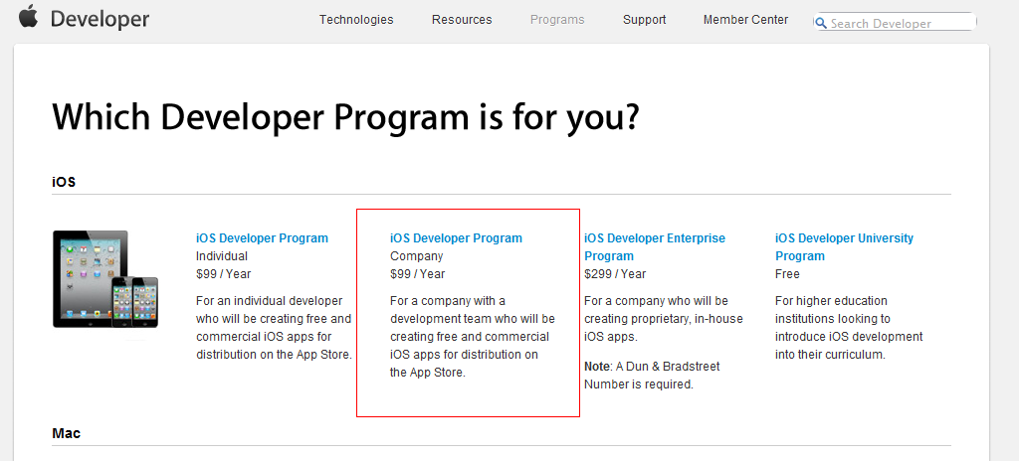

 3.单击“Enroll Now”

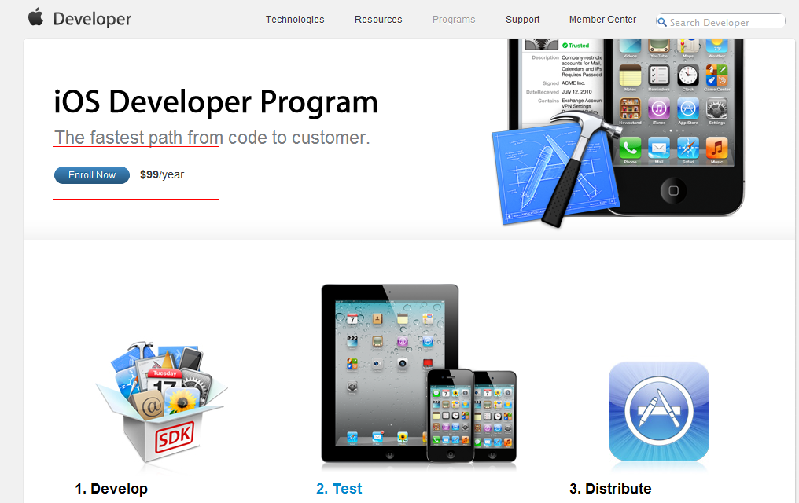

 4.点击continue

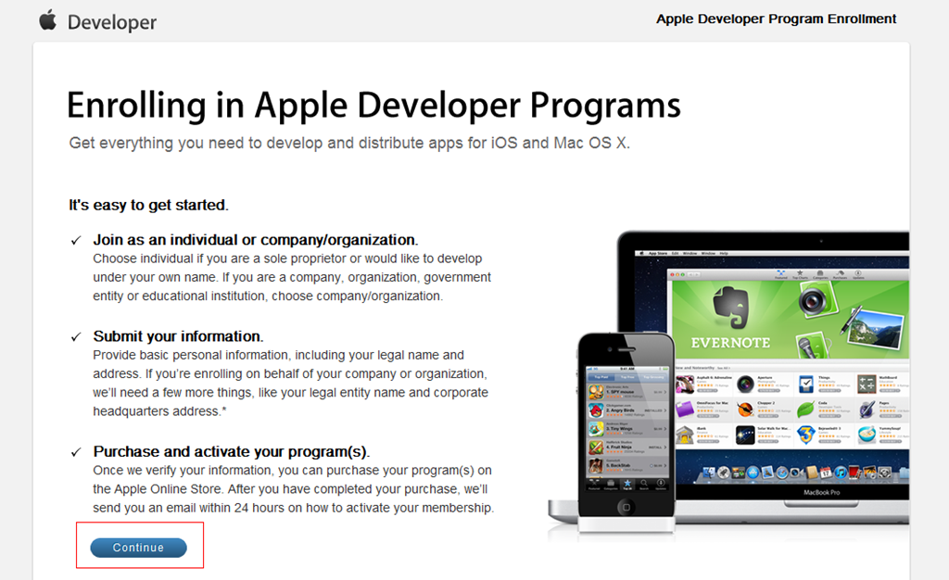

 5.这时候问询你是否有苹果帐号。

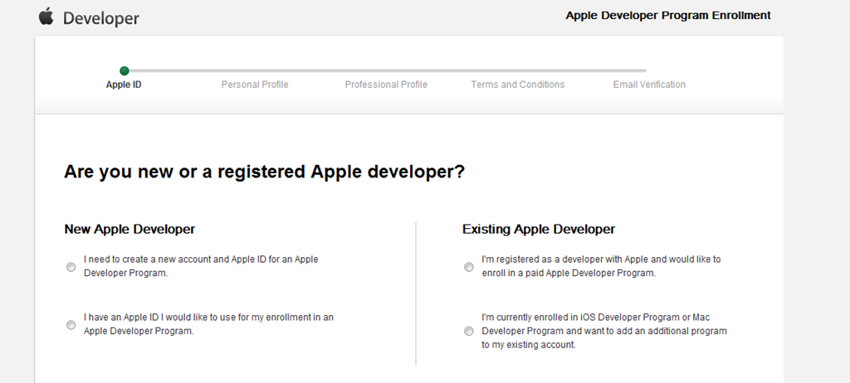

 6.我需要创建一个新账户，然后继续

 7.问询：你要注册个人还是公司账户

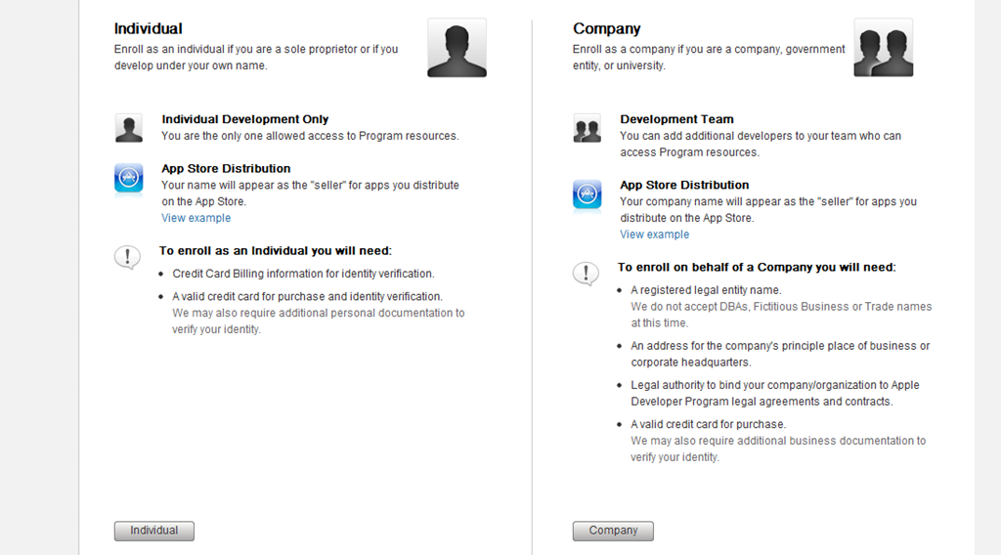

 个人：如果不需要在你的团队添加其他开发者那么可以以个人身份注册账户。在你上传应用到App Store上时，“销售者”一栏将会显示你的名字

注意：

 只用于个人开发：只允许你获取计划资源

App Store的发布：在你上传应用到App Store上时，“销售者”一栏将会显示你的名字

例如：

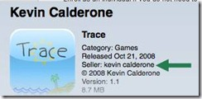

 l注册为个人账户需要：为身份认证儿提供的信用卡信息

公司：若要在你的团队里添加开发者就注册公司账号。在你上传应用到App Store上时，“销售者”一栏将会显示你公司的名称

注意:

 开发团队：可以在团队内添加开发者，可以共享项目资源

App Store的发布：在你上传应用到App Store上时，“销售者”一栏将会显示你公司的名称

代表公司注册账户需要：

 合法的公司或组织名称

 有些约束贵公司的任何有法律效力的协议，将会出现在你注册的过程中或你开发的过程中。

 为我们提供的商务文档包括（但不仅限于此）：公司章程，运营执照等，作为我们身份验证过程的一部分

这里我们选择为公司注册

8.完善个人资料

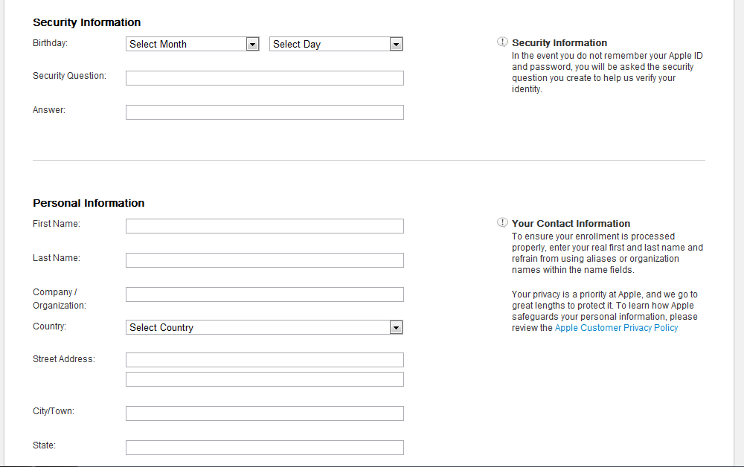

 注：申请Apple ID的时候，First Name与Last Name，要填写个人资料，不要填公司名，一定要填写正确

Personal Information

First Name: San

Last Name: Li

Email Address:你的邮箱

Company / Organization:公司英文名称

Country:国家

Street Address: 地址

City/Town:所在城市

State:所在省

Postal Code:邮编

Phone:   电话，格式为：86-20-电话号码

完善个人资料（勾选部分）（根据个人需要勾选）

 你要在哪个苹果平台上开发？选择全部要申请的平台。

  iOS平台

  Mac OS操作系统

  苹果浏览器

  你的基本市场是什么？

你的基本市场是什么.jpg

中英对照表

 英文                   中文        英文                中文                 英文                     中文

 Business              商务       Medical            医疗                Reference              参考

 Education             教育       Music              音乐                SocialNetwork         社交网络

 Entertainment        娱乐       Navigation         导航               Sports                    体育

 Finance               金融       News               新闻               Travel                     旅行

 Games                游戏       Photography       摄影               Utilities                   实用程序

 Health&Fitness    医疗健康   Productivity       生产               Weather                天气

 Lifestyle               生活方式

 如果你为高校注册请勾选此框

 你计划开发哪类或哪几类iOS应用？选择全部你准备开发的应用

 （请参见中英对照表）

请选择你的应用的基本类型

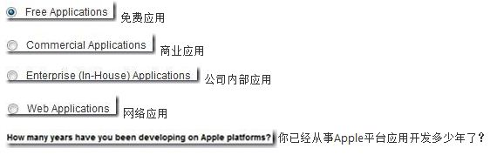

  New to Apple platforms 新的Apple平台开发者

 < 1 year 小于一年

 1 to 3 years 一到三年

 3 to 5 years 三到五年

 5+ years 五年以上

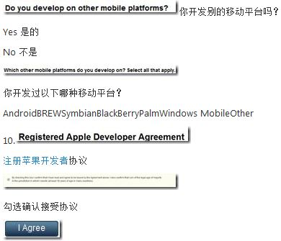

 9.注册好ID之后，会收到邮件（Thank you for registering as an Apple Developer），告知你的Enrollment ID，登你注册后的Apple ID。

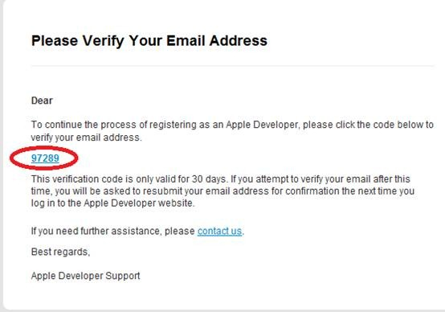

 10、将您邮件中圈出的认证码部分的数字输入下图填空处

 11.此时，在您注册使用的邮箱中会收到一封信，下图红框处的名称即是您的Apple ID

 12.单击即进入公司认证界面，填写信息

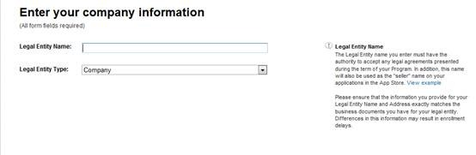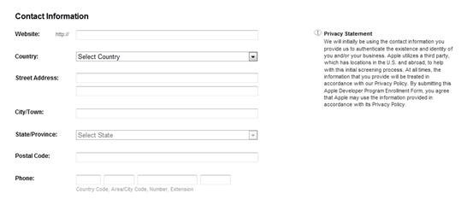

 注：Legal Entity Name一定要填写你所要注册的公司的英文名称，不要填写个人名称

 输入公司合法实体名称

选择合法实体类型

 Contact Information

Website: 公司网址

Country:国家

Street Address:地址

City/Town:城市

State/Province:省份

Select State

Postal Code:邮编

Phone:电话

 提供公司合法的联系方式，若申请人有权代表公司，直接选择第二项

 注：

First Name，Last Name，一定要填写公司注册宫业执照上的法人名称，

Title：职称，我填的是CEO,

Phone：可以填写你自己办公室总机号码。（注册的过程中，我填写的都是填的总机号码，同一个号码）

Email：填写法人本人邮箱，这个无所谓，能用的邮箱就行

13.选择你的项目

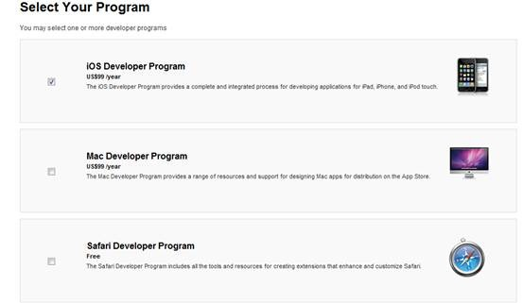

 提交后页面跳转.

 14.浏览你的注册信息，若信息无误即可提交

 15.提交后，邮箱会收到一封邮件，其中包含你的注册信息。注册成功。

**app store付费**

上面已经介绍了app store id的注册了，下面在注册基础上，介绍一下app store的付费。

 在上面注册成功之后，会收到一封邮件。

 1.收到邮件Thank You for Submitting Your Enrollment

Dear ****,

Thank you for your interest in the iOS Developer Program. Your enrollment request has been received and is being processed.

For your reference, below is a summary of your enrollment request:

Enrollment ID:

Program:

iOS Developer Program

Company:

Name:

Email:

注：以上Enrollmenu ID，一定要记住。

2.然后会有一个review的过程，大概一两天会有邮件（iOS Developer Program Enrollment ）给你上传公司营业执照复印件与公司英文名称证明说明。

iOS Developer Program Enrollment

Please include the line below in follow-up emails for this request.

Follow-up:

您好!

这里是苹果开发者支持。

请将贵公司的营业证明资料

-《企业法人营业执照》及盖有公司公章的证明贵公司英文名称的文件

传真至：+1-408-974-7683

请在需要传送的文件中注明:

- 您申请我们产品时获得的注册号码 Enrollment ID: SN7DJEDB5T

- Follow-up number: 142888923

- 贵公司的总机号码

感谢您的协助.

Best regards,

Ken Wu

 Apple Developer Support

注：以上的Follow-up:  一切要记住，后续打电话给苹果中国要查询跟踪进度。

3.传真到+1-408-974-7683，将营业执照复印件，盖上自己公司公章，然后再打印一份，公司英文名称证明，加盖公章，我的格式如下：

Enrollment ID:

Follow-up number:

Company Phone number:

关于公司英文名称的证明

兹证明______公司中文名称__________英文名称为_____公司英文名称______

2011-3-11

This is to certify that the company’s English name is ______公司英文名称________

2011-3-11

注：

 .营业执照上，与名称证明表上一定都要写上Enrollment ID和Follow-up number

然后记得将公司营业执照与英文名称证明扫描一份文件出来，将两者压缩发送邮件附件到chinadev<chinadev@asia.apple.com>

苹果工作人员：

您好！

我们公司申请了iOS Developer Program，

Enrollment ID:

Follow-up number:

现已将公司资料传真至+1-408-974-7683，麻烦你们帮忙协助办理一下，谢谢。

4.然后打个电话给苹果中国4006 701 855（Mon-Fri, 09:00-17:00 SGT），说你们已将资料传真过去，然后还发了附件到chinadev，告诉他们你的Follow-up number，让他们查找一下是否收到了邮件，然后他们就会很快帮忙处理

你也就很快会收到邮件：

Please include the line below in follow-up emails for this request.

Follow-up:

Re: iOS Developer Program

您好，

谢谢您连络苹果开发人员支援部门。

我们收到了您的文件。

请了解我们正在处理您的申请中。如果有关于您注册新的资讯我们将会通知您。

希望这讯息对您有帮助。再次谢谢您参与苹果开发人员计画。

Best regards,

（注：不打电话，只能干等着）

5.收到邮件Apple Developer Program Enrollment Update

Apple Developer Program Enrollment Update

Dear RuJie Zhang,

You can now continue the Apple Developer Program enrollment process by reviewing and agreeing to the Program License Agreement. You must click through this agreement in order to purchase or complete your enrollment in an Apple Developer Program(s).

If you need further assistance, please contact us.

Best regards,

Apple Developer Support

点击 Program License Agreement，继续申请过程。

注：还是要不停的打苹果中国的电话，催他们帮忙处理，不然又要等好几天（态度要好点哈。嘿嘿）

6、收到付款邮件，然后登陆Apple ID，下载purchase form.pdf，记录Program:

iOS Developer Program US$99/year

Enrollment ID:

Person ID:

Full Name:

Email:

Phone:

用Photoshop打开purchase form.pdf，进行编辑

第一项：选iOS Developer Program Standard USD$99*

第二项：Enter your accept information：填写以上记录的Program资料

第三项：Enter your billing information:填写你本人的信用卡信息，

信用卡类型，Credit card number:信用卡号，Expiration date:有效期，CVV/CVC2 Code：卡后三位

Name on card：信用卡账号人名称：填写拼音，必须与信用卡一致.

注：以上必须与信用卡一致.

第四项：Cardholder Signature:先不填，填完其它资料后打印出来，这个签名，手写中文签名

第五项：填写你的邮箱

7.将签名后purchase form扫描传真，然后发送一份附件到chinadev，并打电话给苹果中国告知你已传真purchase form过去，让他们帮忙快速处理一下。

 8.扣费成功后，就能用了。。

 注：传真或邮件，还有电话最好在周五前。。因为苹果中国，周末休息，会耽误两天时间。。

**苹果App Store**

 在这里主要介绍一下app store的权限，开发可以分为四个权限：Admin Legal、Admin、Member、No Access。下面详细介绍一下这四个权限：

 Admin Legal权限，超级管理员。可以管理开发者和管理app store中的应用。

Admin权限，管理员，可以管理开发者。添加测试机子和管理团队证书。

Member权限，是普通开发者。只能下载证书和使用证书

No Access权限，没有相应的权限。

可以添加app store的用户管理。

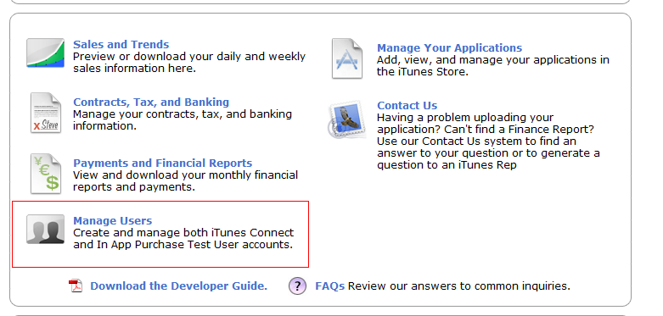

 可以添加itunes 管理用户，也可以添加test 用户。

 itunes管理用户，可以管理应用。

test用户，是测试内部支付的测试用户。

**应用上架的流程和操作步骤**

下面主要介绍一下，上架应用相关流程和相关的操作步骤：

 1、登录itunes，<https://itunesconnect.apple.com/WebObjects/iTunesConnect.woa>



 2.点击管理"Manage Your Applications"

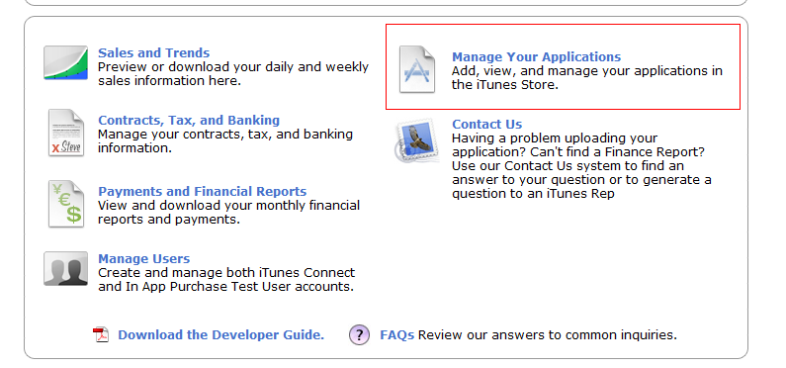

 3.点击添加新应用

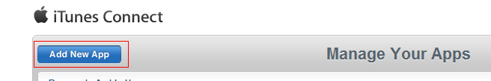

 4.如果是第一次添加应用，而且没有添加过证书。需要添加证书。

 添加证书：

  登录<http://developer.apple.com/membercenter/index.action>

点击iOS Provisioning Portal

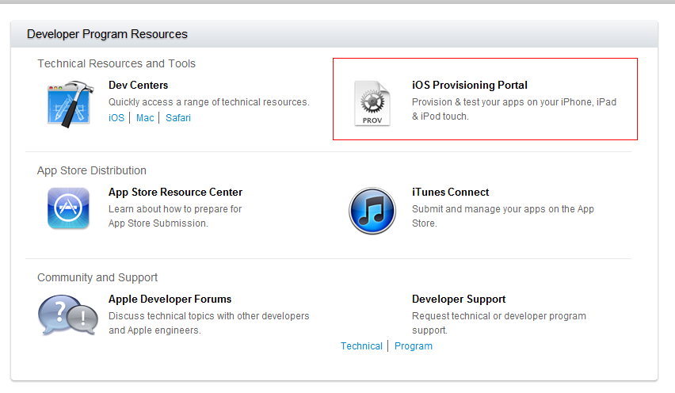

 证书

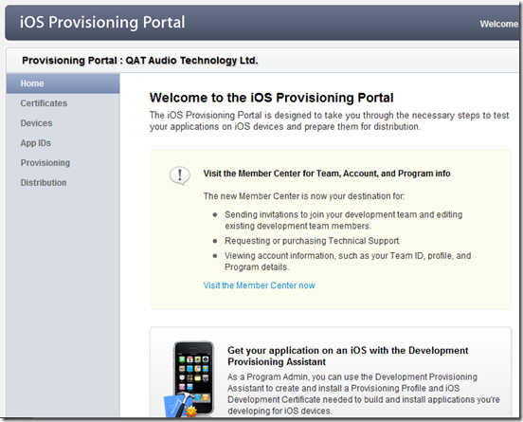

 下载电脑证书，如果没有Distribution证书，要先制作Distribution证书，然后下载。

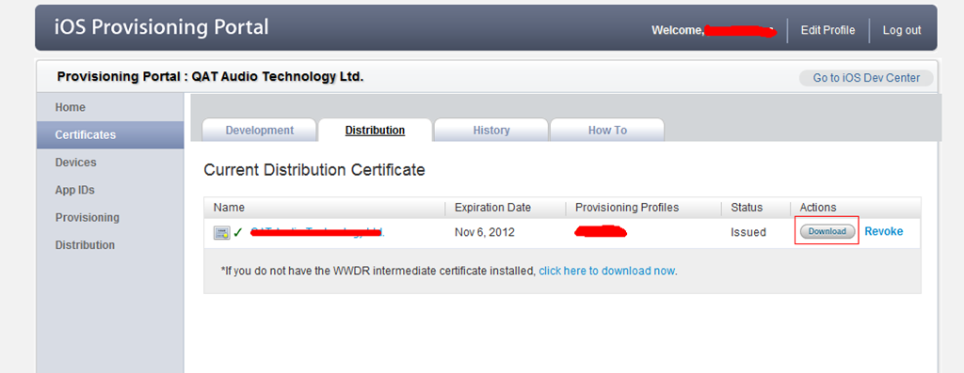

 接下来是创建应用的app ids。这个id是唯一的，是上传应用的id。

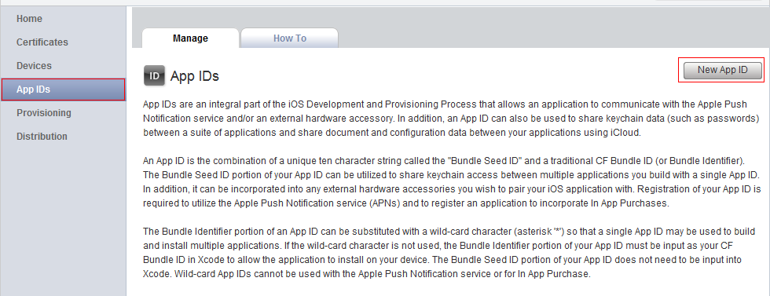

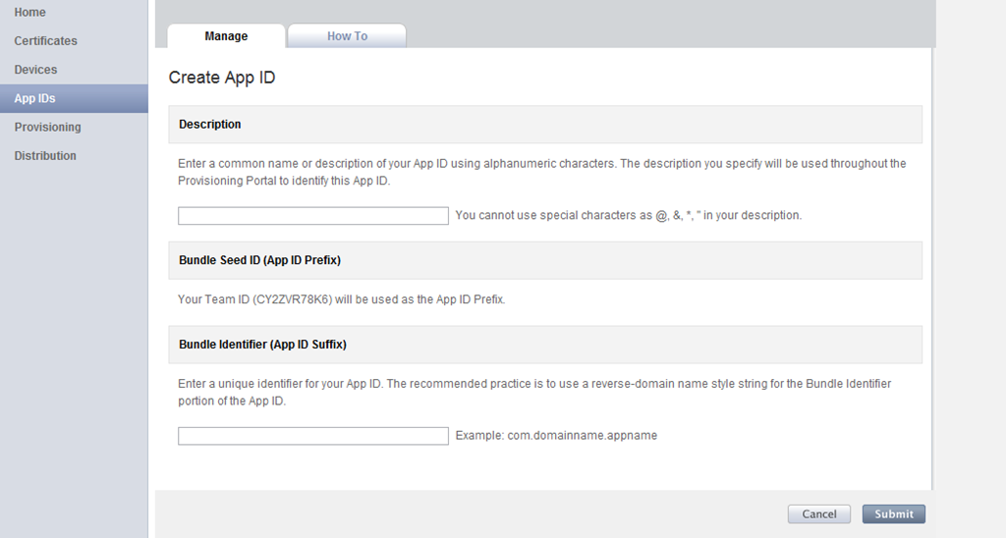

 创建Distribution Provisioning Profiles，上传应用时使用。

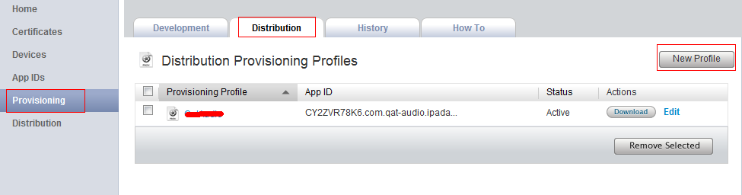

 创建完之后，下载就ok了。

5.创建应用，添加应用名字和选择相应的app id。

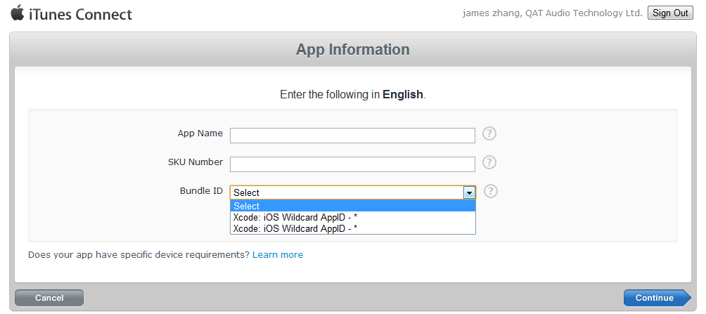

 6、选择价格。我这里选择免费的。

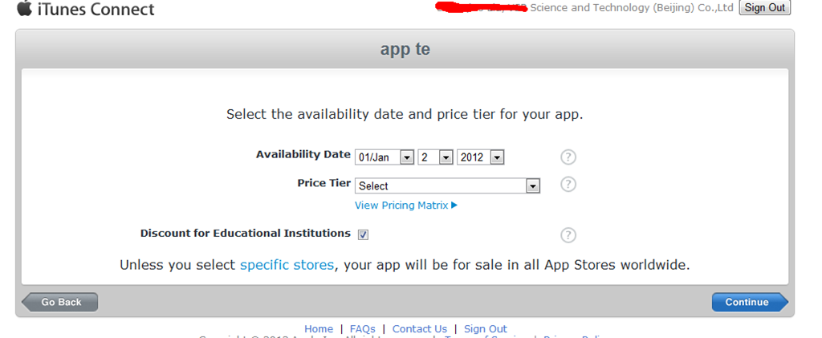

 7.添加app 内容

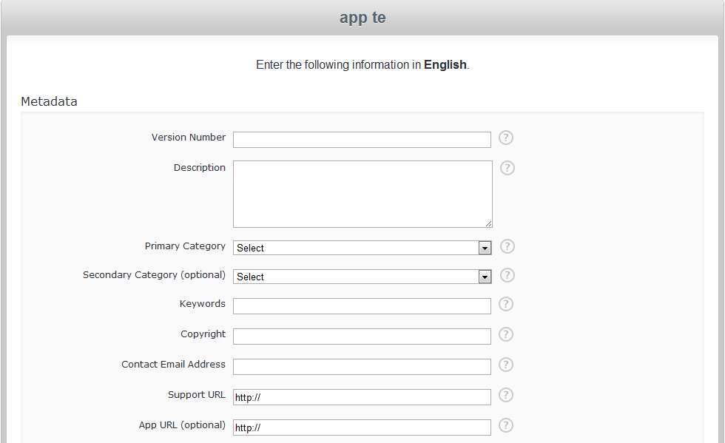

 Version Number  版本号

Description  应用描述信息

Primary Category 分类

Secondary Category (optional) 次分类

Keywords  搜索的关键字  多个关键字，应用多个逗号隔开

Copyright  版权所有

Contact Email Address  邮件联系地址

Support URL 公司url

App URL (optional)   app的url 可以不填写

 Review Notes (optional)   可以不填，如果应用需要登录，要在这里写上用于测试的用户名和密码。如果应用不能给苹果审核，需要相应的硬件，可以在这里提供产品视频的url。

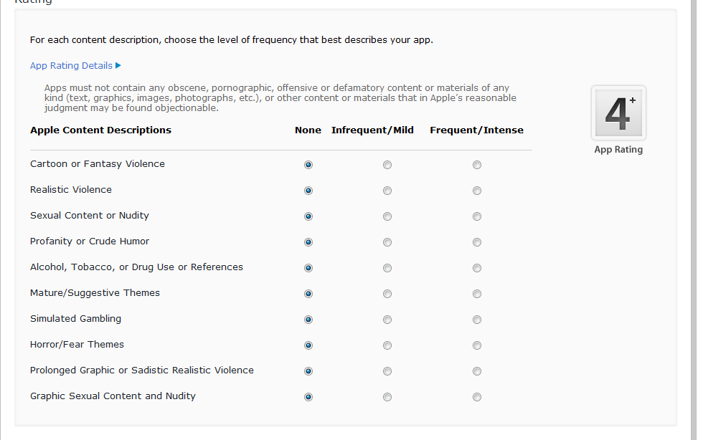

 上传相应的产品icon和屏幕截屏

8.点击上传应用

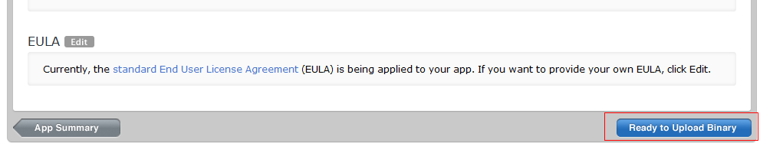

 9.选择上传的应用是否加密二进制文件

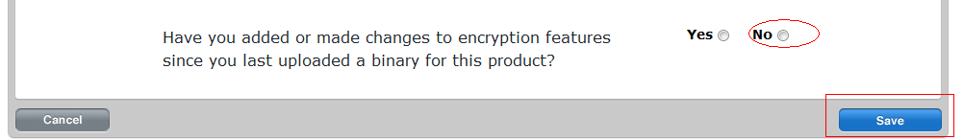

 10、选择继续

 11、状态变为：Status Waiting For Upload

 12.利用xcode上传应用

 注意：

 如果上传的应用是5.0以下的版本，需要用xcode 4.0上传

上传的是5.0版本以上的版本，需要用xcode 4.2上传

上传的应用icon要72*72像素的

13.填写相应的app id